**YMH418 - Yazılım Mühendisliği Güncel Konular - Rapor 4**

1. **Giriş**

Projemizde veri setini görselleştirme işlemine devam edildi. Güzelyalı veri setine ait görselleştirilmiş veriler rapora eklendi. Ve sonuç raporu yazıldı.

1. **İzmir-Güzelyalı Veri Seti**

Öğrenilen Matplotlip kütüphanesi gerçek veri seti üzerinde denendi. Verilerimiz tarihlere göre dağılım gerçekleştirdiğinden görseller de buna uygun hazırlandı. Projemizde stepplot kullanılmasına karar verildi. Projemizin veri setinde bulunan 6 farklı değer kendi içerisinde görselleştirildi.

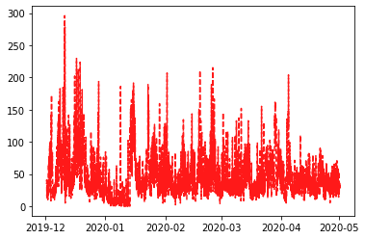

Resim 1. PM10 Dağılım Oranı

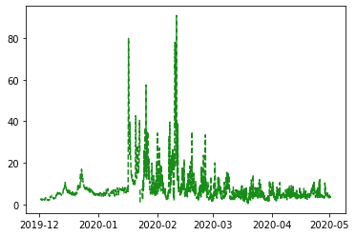

Resim 2. SO2 Dağılım Oranı

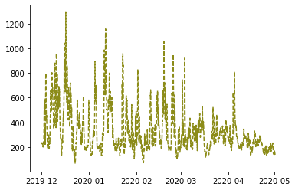

Resim 3. CO Dağılım Oranı

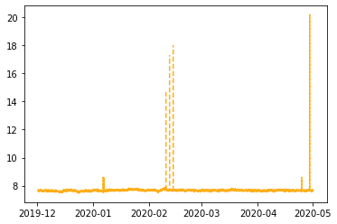

Resim 4. NO2 Dağılım Oranı

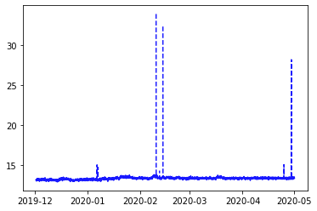

Resim 5. NOX Dağılım Oranı

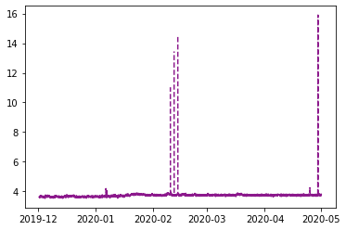

Resim 5. NO Dağılım Oranı

1. **Sonuç**

Elde edilen görseller, yazılan kodlar ve tamamlanan rapor github repository içine eklenmiştir. Matplotlib hakkında bilgi edinildi ve görselleştirme yapımı öğrenilerek kişisel gelişime katkıda bulunuldu.